Образец оформления доклада на конференцию СИТОНИ

УДК 004.____

ПОЛНОЕ НАЗВАНИЕ ДОКЛАДА

Иванов Д.В., Петров А.Н.
ФГБОУ ВО «Донецкий национальный технический университет» (г. Донецк)
кафедра «Прикладная математика и искусственный интеллект»
e-mail: mail_1@mail.ru, mail_2@mail.ru

Иванов Д.В., Петров А.Н. Полное название доклада. Выполнен краткий сравнительный анализ основных характеристик, особенностей использования и преимуществ... (не более 6 строк)
Ключевые слова: (5-6 ключевых слов).

Введение
Сетевой протокол – это комплекс установок, благодаря которым определяется и регулируется процесс информационного обмена между компьютерами, подключенными к Интернету [1].
…
Целью данной работы является …

1 Постановка задачи
Функционирование сети основывается на работе сразу нескольких протоколов, располагаемых на разных уровнях [2].
…
Соответствие уровней сетевых моделей TCP/IP и OSI/ISO приведено в таблице 1.
Таблица 1. Уровни сетевых моделей TCP/IP и OSI/ISO
Модель TCP/IP |  | Модель OSI/ISO
Номер  уровня | Наименование уровня | Номер  уровня | Наименование уровня
1 | Канальный | 1 | Физический
1 | Канальный | 2 | Канальный
… | … | … | …
…
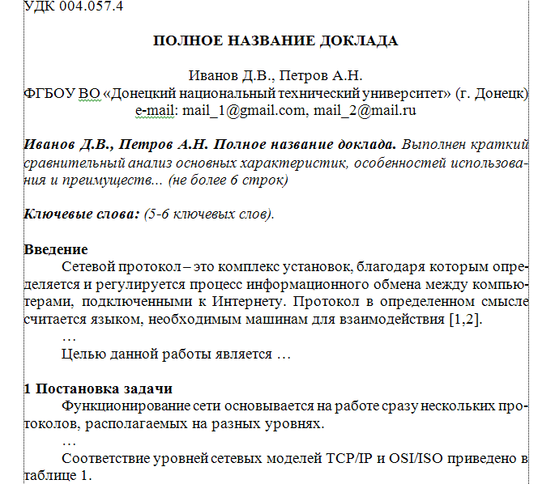
Рисунок 1 – Название рисунка
…
$${Δτ}_{i,j}^{k}(t)=\frac{Q}{L^{k}(t)}$$ | (1)
…

Выводы
Таким образом, …

Литература
1. Олифер, В. Г. Компьютерные сети. Принципы, технологии, протоколы: Юбилейное издание / В.Г. Олифер, Н.А. Олифер. – Санкт-Петербург: Питер, 2020. – 1008 с.
2. Куроуз, Дж. Компьютерные сети : нисходящий подход [Электронный ресурс] / Куроуз Дж., К. Росс ; Дж. Куроуз, К. Росс ; [пер. с англ. Р. Райтман]. – 6-е изд. – 9 Мб. – Москва: Изд-во "Э", 2016. – 1 файл. – Систем. требования: Acrobat Reader.
3. Новостной портал 1CLenta.ru [Электронный ресурс] / Интернет-ресурс. – Режим доступа: https://1clenta.ru/pattern/104. – Загл. с экрана.
…

Иванов Д.В., Петров А.Н. Полное название доклада. Выполнен краткий сравнительный анализ основных характеристик, особенностей использования и преимуществ... (не более 6 строк)
Ключевые слова: (5-6 ключевых слов).

Ivanov D.V., Petrov A.N. Full name of the report. A brief comparative analysis of the main characteristics, features of use and advantages…
Keywords:…

